Strukturen für die Translation

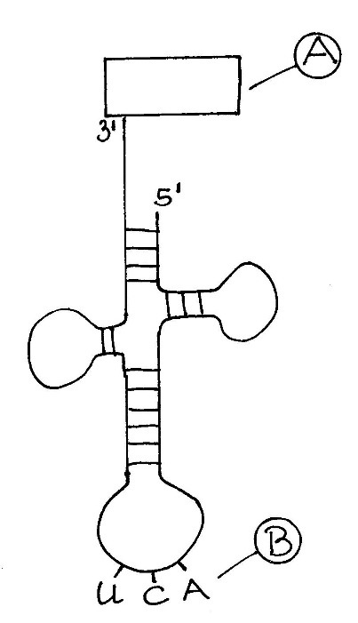
1 Die tRNA
Die tRNA (transfer-RNA) ist ein kurzer RNA-Strang, an dem an mehreren Stellen intramolekulare Basenpaarung auftritt, sodass eine Kleeblattform entsteht. Die letzten drei Nukleotide am hinteren Ende (3‘-Ende) sind bei allen tRNAs gleich (CCA) und dienen als Aminosäure-Anheftungsstelle. Auf der gegenüber liegenden Schleife befindet sich das sogenannte Anticodon, ein Basentriplett, das komplementär zum Codon der mRNA ist.

1.1 Benennen Sie die Regionen A und B einer tRNA.
A: _____________________________________
B: _____________________________________
1.2 Ermitteln Sie anhand der Stelle B zunächst das zu gehörige Codon und anhand des genetischen Codes die Aminosäure, mit der diese rRNA beladen ist.
Schreiben Sie deren Kürzel in den Kasten der Abbildung.
1.3 Es gibt für jedes Codon, das eine Aminosäure codiert, eine tRNA mit einem entsprechenden Anticodon. Ermitteln Sie aus diesen Angaben und anhand der Code-Sonne die theoretische Anzahl der tRNA-Typen in jeder Zelle.
Erklären Sie, wieso der Mensch trotzdem mit 48 tRNA-Typen auskommt und bestimmte Bakterien sogar mit nur 31.

2 Das Ribosom

E P A

Ein Ribosom besteht aus einer kleinen und einer großen Untereinheit (UE), die sich für die Proteinbiosynthese auf eine mRNA setzen. Jede der Untereinheiten besteht aus mehreren Bausteinen (Proteine und ribosomale RNA = rRNA). Die große Untereinheit besitzt drei Taschen (E-, P- und A-Bindungsstelle), die jeweils eine beladene tRNA aufnehmen können.
Beschriften Sie die dargestellten Strukturen.

Hinweise für die Lehrkraft:

Die Lernaufgabe 1 kann selbständig von den Schülern bearbeitet werden. Alternativ wird im Unterricht aus der detaillierten Darstellung einer tRNA eine vereinfachte Darstellung wie in Aufgabe 1 erarbeitet, und diese Aufgabe dann zur Festigung als Hausaufgabe aufgegeben.

1.1 A = Aminosäure-Anheftungsstelle
B = Anticodon

1.2 Codon: AGU; Aminosäure: Ser (Serin)

1.3 Theoretisch sind 61 tRNA-Typen möglich.
Dass es tatsächlich weniger sein können, liegt am degenerierten Code. Bei vielen Ami nosäuren sind nur die ersten beiden Kernbasen im Codon entscheidend, die dritte ist egal.

Die Lernaufgabe 2 kann selbständig von den Schülern bearbeitet werden. Die Benennung der drei Taschen ist mit den Kürzeln angegeben, die Lehrkraft kann deren Bedeutung ergänzen. Ich halte diese Benennung aber nicht für Lernstoff (linke, mittlere, rechte Tasche bzw. Ausgang, Mitte, Eingang sind sinnvolle Alternativen).

große / kleine Untereinheit des Ribosoms
mRNA
Taschen

Lehrerinfo:
E-Stelle: Exit-Stelle, Trennung der Bindung zwischen tRNA und Aminosäure, Entlassung der unbeladenen tRNA
P-Stelle: Peptidyl-Stelle, Bindungsort; Knüpfung der Peptidbindung
A-Stelle: Aminoacyl-Stelle, Erkennungsort mit Paarung der beladenen tRNA mit der mRNA
(Die Abbildung des Ribosoms ist so orientiert, dass die mRNA von 5‘ (links) nach 3‘ (rechts) verläuft.)

Thomas Nickl, November 2022

